SEMANA 15: CREACIÓN DE REPOSITORIO
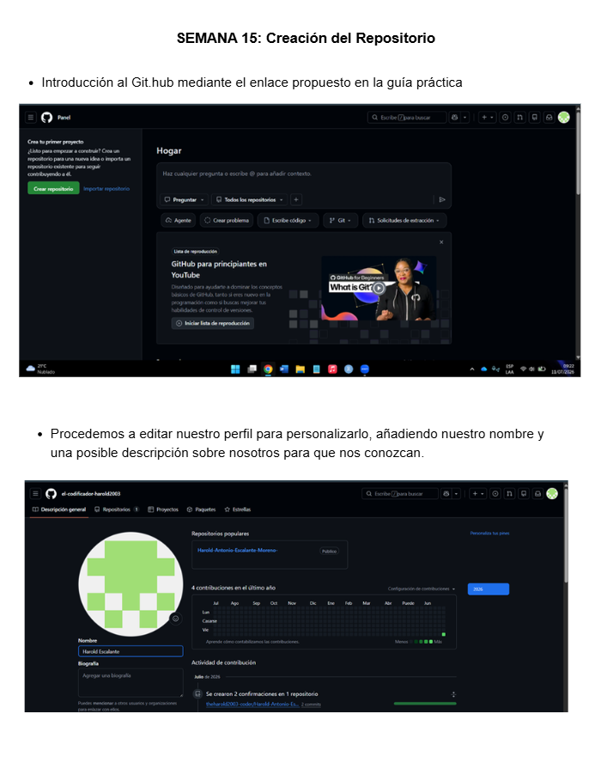
- Introducción al Git.hub mediante el enlace propuesto en la guía práctica

- Procedemos a editar nuestro perfil para personalizarlo, añadiendo nuestro nombre y una posible descripción sobre nosotros para que nos conozcan.
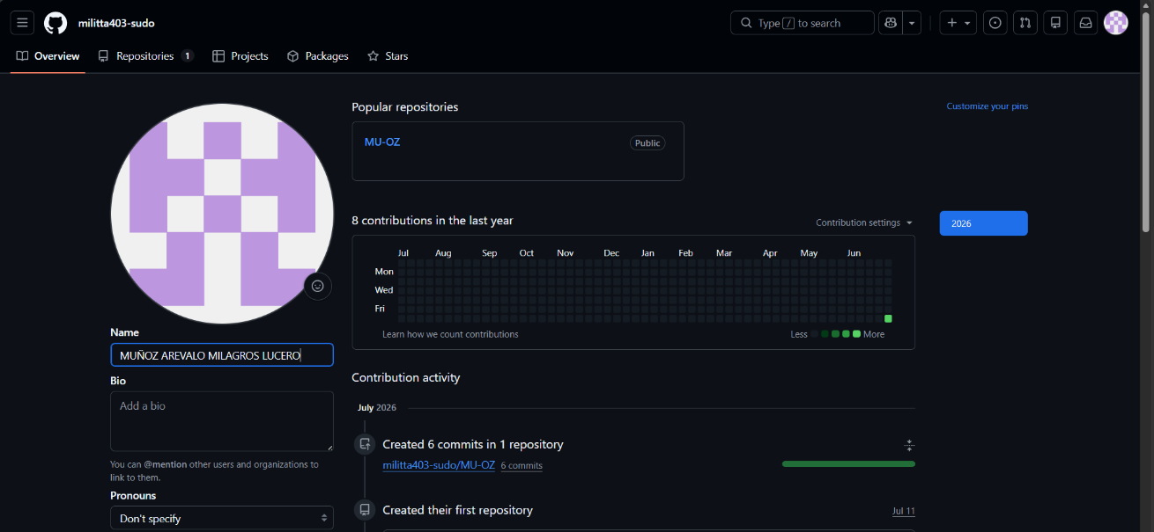

- Seguidamente, nos dirigimos a la sección “Repositorios” y luego al apartado de “Nuevo”, allí se podrá crear nuestro Repositorio.
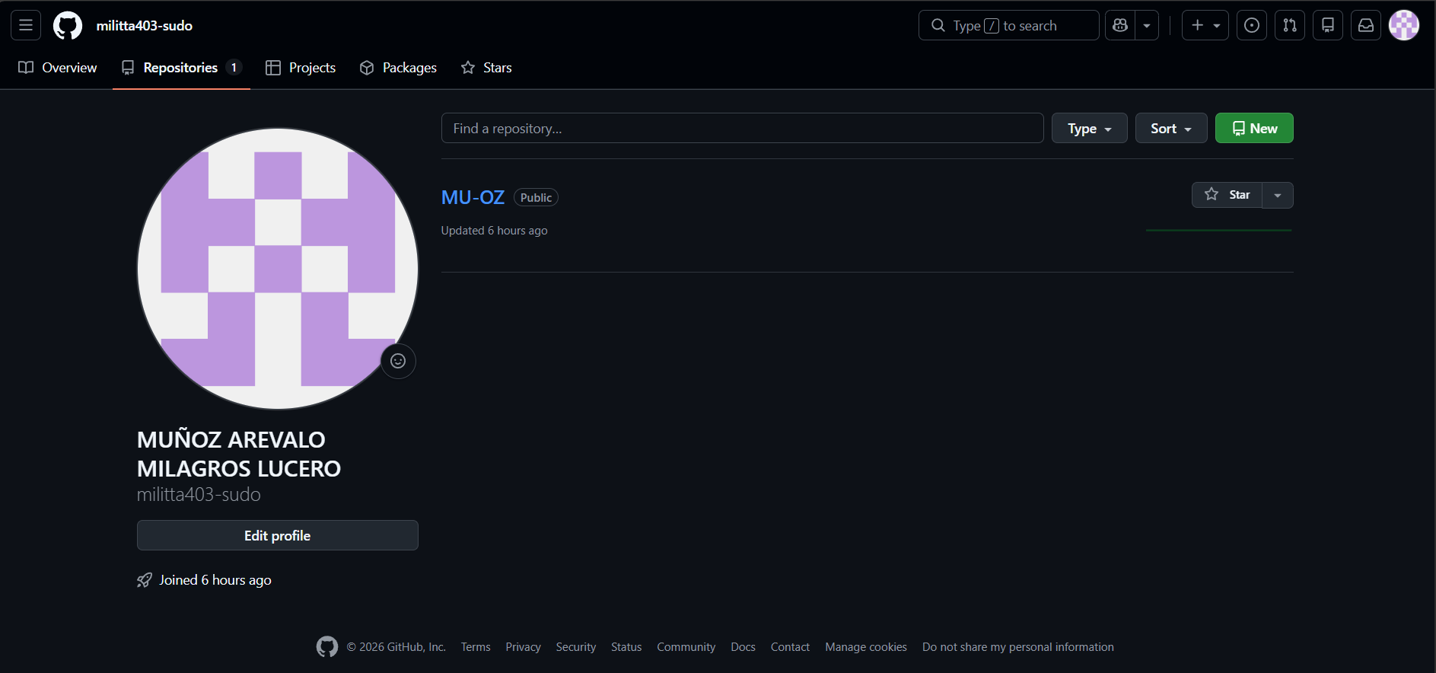
- Colocamos el nombre del repositorio junto con la configuración del mismo, aplicando la visibilidad en “Público”, luego activamos la opción “Readme” y, por último, procedemos a crear nuestro repositorio.
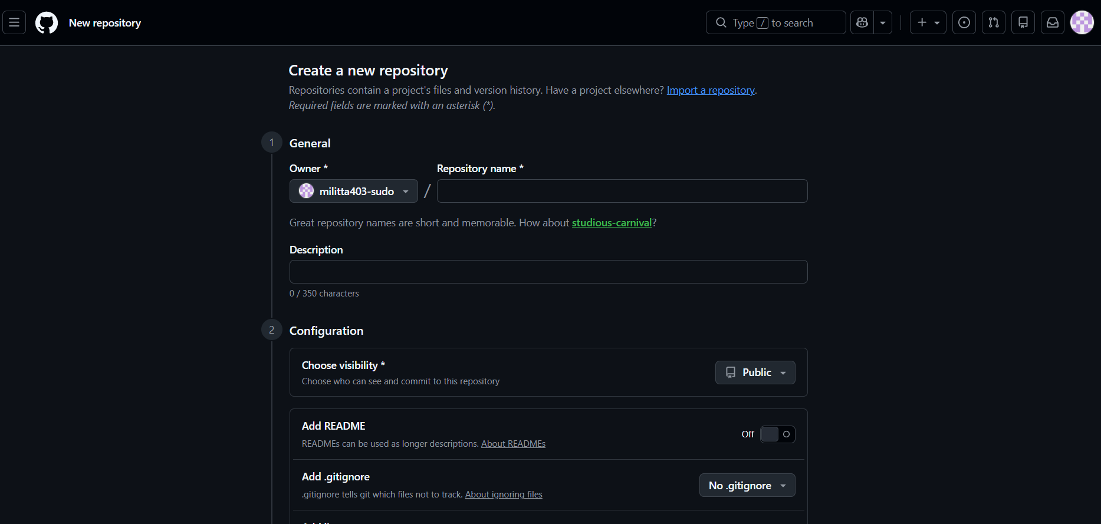
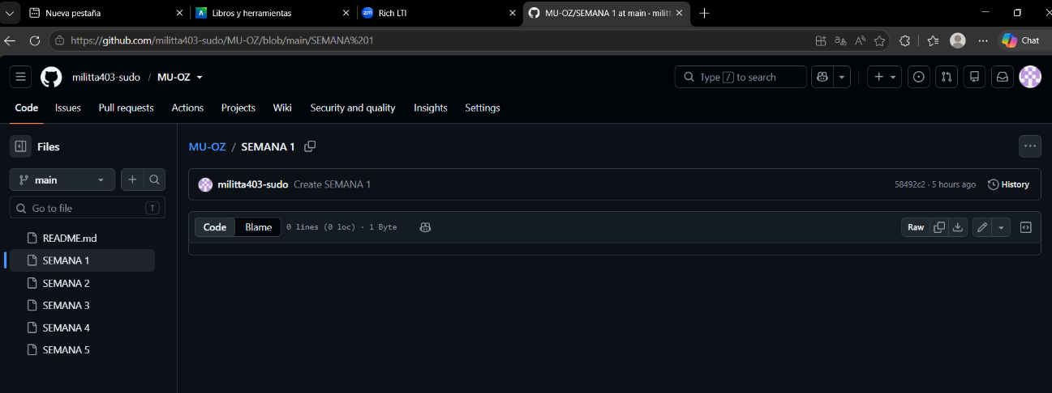
- Finalmente, tenemos nuestro repositorio personalizado listo para ser utilizado

Evidencia
